Guía de la pel·lícula
El cinema entès com un art que ens afecta, que ens emociona, que ens fa pensar, que ens porta al diàleg, que ens pot fer més bones persones...

El cinema entès com un art que il·lumina la nostra raó i mobilitza les nostres emocions.

El cinema entès com un art que ens permet fer un viatge, un viatge-ficció on podem aprendre coses meravelloses, on podem explorar, trobar, entendre, descobrir vides, histories, gestos, idees, testimonis, que ens canvien la vida.

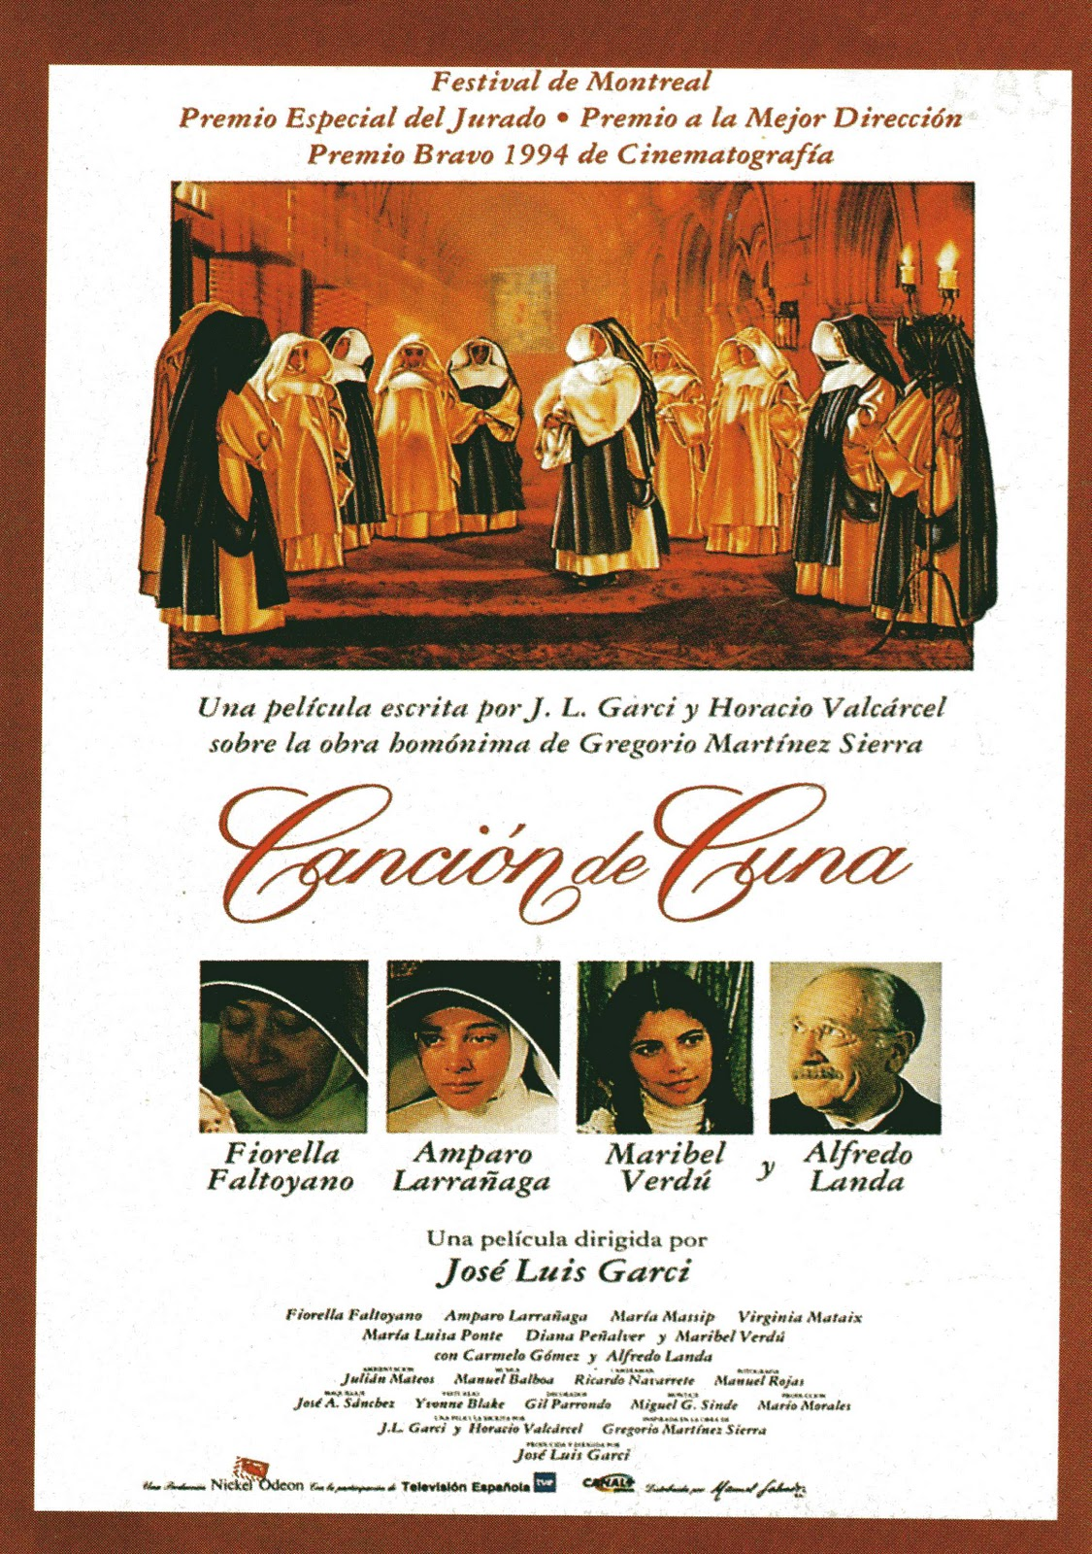

Si el cinema només és passar una bona estona ja no és un art

Parròquia santa Maria de Cardedeu

Canción de Cuna
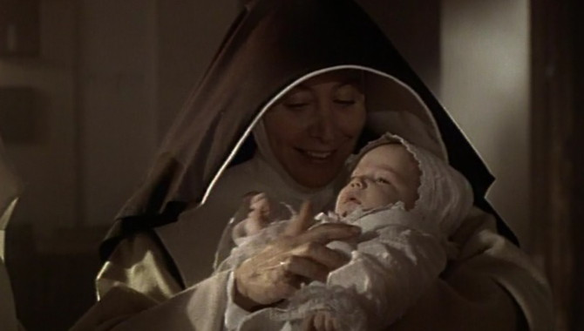

FICHA TÉCNICA
Título Original: Canción de Cuna
Año: 1994
Duración: 101 min
Género: Drama
País: España
Dirección: José Luis Garci
Intérpretes: Carmelo Gómez, Alfredo Landa, Amparo Larrañaga, María Luisa Ponte, Maribel Verdú, Fiorella Faltoyano, Diana Peñalver, María Massip

SINOPSIS
A las puertas de un convento de clausura aparece un cesta con una niña dentro. Las monjas sienten despertar en ellas su instinto maternal por lo que, junto con el médico del pueblo, el único hombre autorizado a entrar allí, deciden que éste adopte a la pequeña y se la entregue a ellas para educarla.

CRÍTICAS
Película donde todo rezuma sentimiento, pero se presenta con un vigor visual, con un dominio del lenguaje cinematográfico, con un inteligentísimo retrato de caracteres, con un férreo ritmo narrativo, con unos interludios de humor… absolutamente cautivantes. Un guión, una puesta en escena, una fotografía, una música, una ambientación, un vestuario, un montaje, unas interpretaciones… magistrales, al servicio de una idea que rebosa verdad, bondad, belleza.

Jerónimo José Martín - COPE (Crítica escrita en 1.994, fecha del estreno)

Había gran expectación ante el retorno a la gran pantalla de José Luis Garci, tras siete años de aventura televisiva y editorial. Quedaban muy atrás sus primeros éxitos como guionista (La cabina, La Gioconda está triste) y como director (Asignatura pendiente, Las verdes praderas, El Crack…), e incluso aquel histórico Oscar al mejor film en habla no inglesa que recibiera en 1983 por Volver a empezar, la primera producción española merecedora de ese galardón. Ahora, su noveno largometraje para el cine es también una película de corazón a corazón, un melodrama a lo Leo McCarey o a lo Douglas Sirk, en un momento en que el género vuelve a estar en alza: En busca de Bobby Fischer, Tierras de penumbra, Lo que queda del día, El hombre sin rostro…

De todos modos, su argumento es insólito para los tiempos que corren. Se basa en la obra teatral homónima escrita en 1911 por Gregorio Martínez Sierra, aunque, como se ha sabido más tarde, la autora material fue en gran medida su mujer, María Lejárraga. Ya antes había sido llevada al cine en tres ocasiones. Su sinopsis es muy sencilla. Un lugar de Castilla, a finales del siglo pasado. En la puerta de un convento de monjas dominicas de clausura dejan una niña recién nacida. Las monjas se quedan con ella para educarla, después de que la adopte legalmente Don José (Alfredo Landa), el médico del pueblo, uno de los pocos varones que pueden entrar a la clausura. Pasan 18 años, la niña (Maribel Verdú) se casa con un buen muchacho del lugar (Carmelo Gómez) y los dos se van para hacer las Américas. No hay más: nueve monjas, una chica, su novio y el médico. Y una cámara que los retratará sin apenas salir del convento.
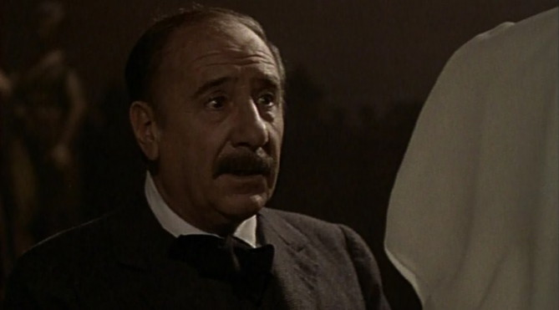
Acción. A través de una claraboya enrejada se ve un bosque. En sobreimpresión, comienzan los títulos de crédito, acompañados musicalmente por una sencilla versión al violín de la Salve Regina gregoriana. La cámara se queda en el convento. Una magnífica sucesión de tomas muestra parsimoniosamente la vida de las monjas, mientras va introduciendo al espectador en el clima de paz y austeridad en que viven. La luz se filtra a lo Carl Dreyer por entre las sobrias paredes del caserón. Ni una palabra; pura imagen.

El resto de la película mantendrá casi sin fisuras esta tensión estética y dramática, asombrosamente relajante, siempre al borde del sentimentalismo. Ciertamente, todo rezuma sentimiento, pero se presenta con un vigor visual, con un dominio del lenguaje cinematográfico, con un inteligentísimo retrato de caracteres, con un férreo ritmo narrativo, con unos interludios de humor… absolutamente cautivantes. Se suceden esos instantes sobrecogedores, “en los que la belleza surge como una chispa que prende la pantalla”. Y se habla del Amor a Dios y de la maternidad, y de un espejo con el que una novicia envía al cielo sus melancolías, y de la santidad, y de la belleza de las cosas pequeñas de la creación, y de la libertad, y de la Primera República, y de caramelos, y de un canario… No hay actores en la pantalla; hay una docena de personas de carne y hueso que arrancan jirones de emoción al mostrar lo más íntimo de sus existencias.

“Si no consigo que el espectador salga llorando del cine, habré fracasado”, había dicho Garci durante la fase de montaje, asumiendo el alto riesgo de su apuesta. Misión cumplida. Su película tiene esa capacidad de convicción que consigue el cine cuando realmente se convierte en arte. De modo que uno sale de la sala conmovido, desmadejado, con la viva sensación de haber asistido a un hecho extraordinario del que es difícil hablar sin entusiasmo. “Saber mirar es saber amar”, se dice en la película. Y uno piensa, con apasionada intolerancia, que si a alguien no le gusta Canción de cuna es porque no ha sabido mirarla… Una obra de arte; eso es. Y viene a la memoria aquello del cineasta ruso Andrei Tarkovski: “Las obras de arte surgen del esfuerzo por expresar ideales éticos, y suponen la ligazón orgánica de idea y forma”. Esto es Canción de cuna: un guión, una puesta en escena, una fotografía, una música, una ambientación, un vestuario, un montaje, unas interpretaciones… magistrales, al servicio de una idea que rebosa verdad, bondad, belleza.

¿Será consciente Garci de todo lo que aporta su película en nuestra perpleja sociedad materializada? Quizá no. Ya se sabe que las obras de arte suelen trascender la intención de quienes las concibieron. Seguramente, Garci sólo ha querido traducir en imágenes la bonita historia que le hizo llorar cuando era joven, desde esa mirada respetuosa pero algo distante del médico interpretado por Alfredo Landa. Pero, a la postre, es una mirada que se rinde ante la talla humana y espiritual de ese grupo de monjas, de esas mujeres admirables y llenas de humanidad que le transportan a una dimensión distinta, llena de sosiego y de alegría. Seguro que a Garci y a muchos espectadores nos gustaría —como al encantador Don José de la película— que en el momento de la muerte nos cerrara los ojos alguien como ellas.

Pasan los días y es difícil quitarse de la cabeza Canción de cuna. Y vuelven a la mente el espejo, el canario, y el “Puellam habemus!”, y los rostros y las voces, siempre perfectos —¿quién lo diría tratándose de una película española?—, de los actores y actrices, y los memorables primeros planos de la despedida… Uno intenta ser crítico consigo mismo —¡soy un sentimental!— y le busca peros a la película. Sí, es verdad que la amistad entre la primera priora y el médico —sólo esbozada en la obra original— llega muy lejos en la película; y que el salto de 18 años en el tiempo —como otras muchas elipsis— provoca cierto vértigo; Garci ha arriesgado también en su decidido afán de síntesis narrativa. En cualquier caso, por su rotunda belleza, por la sinceridad y coherencia de sus planteamientos cristianos, por su “saber mirar”…, Canción de cuna me parece una obra maestra, una de las mejores películas españolas de todos los tiempos, todo un clásico desde su primera proyección. Ojalá que llene los cines de muchos países. Creo firmemente que al cine español —y al de todo el mundo— le vendría muy bien que así sucediera.

